Тяжелая атлетика
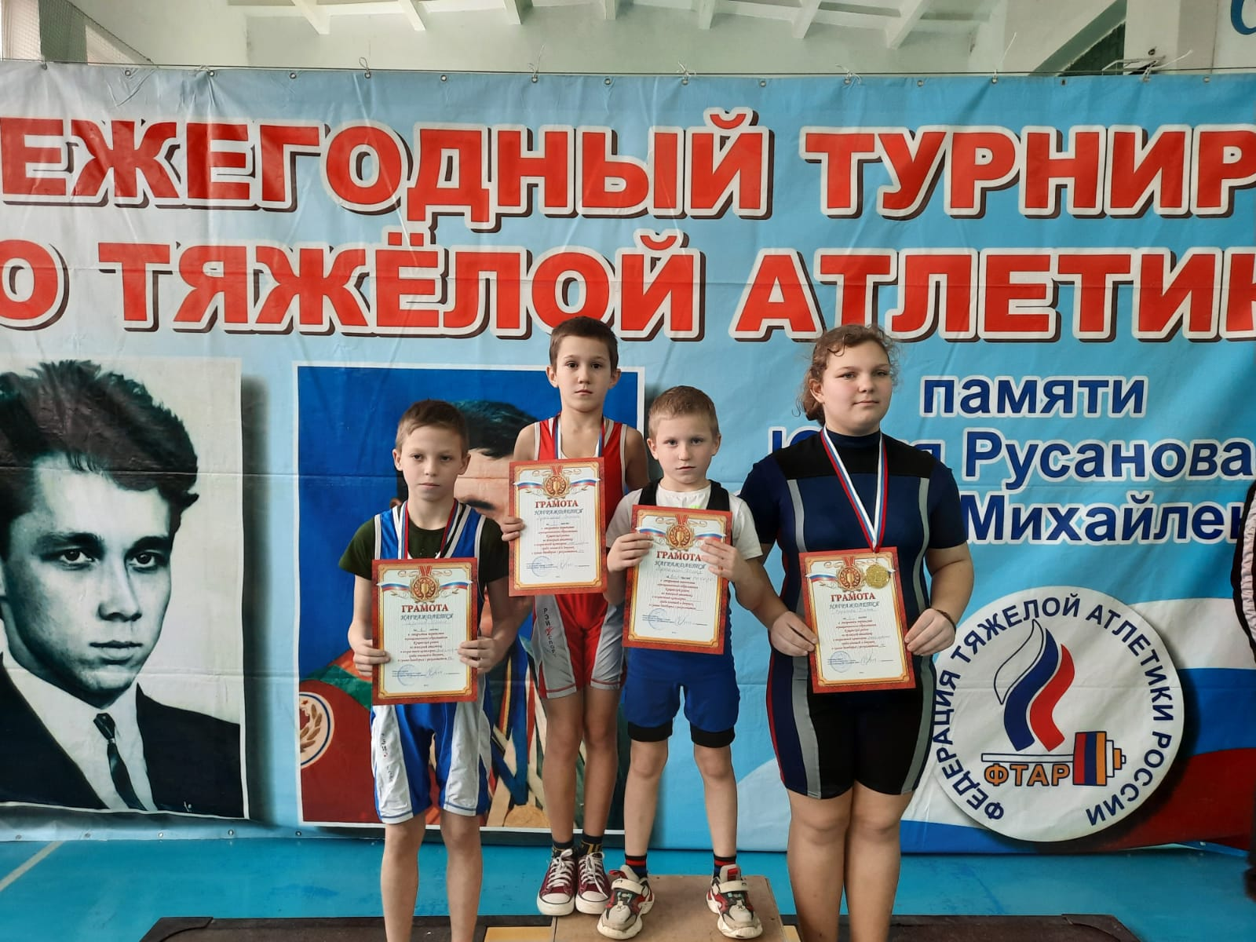
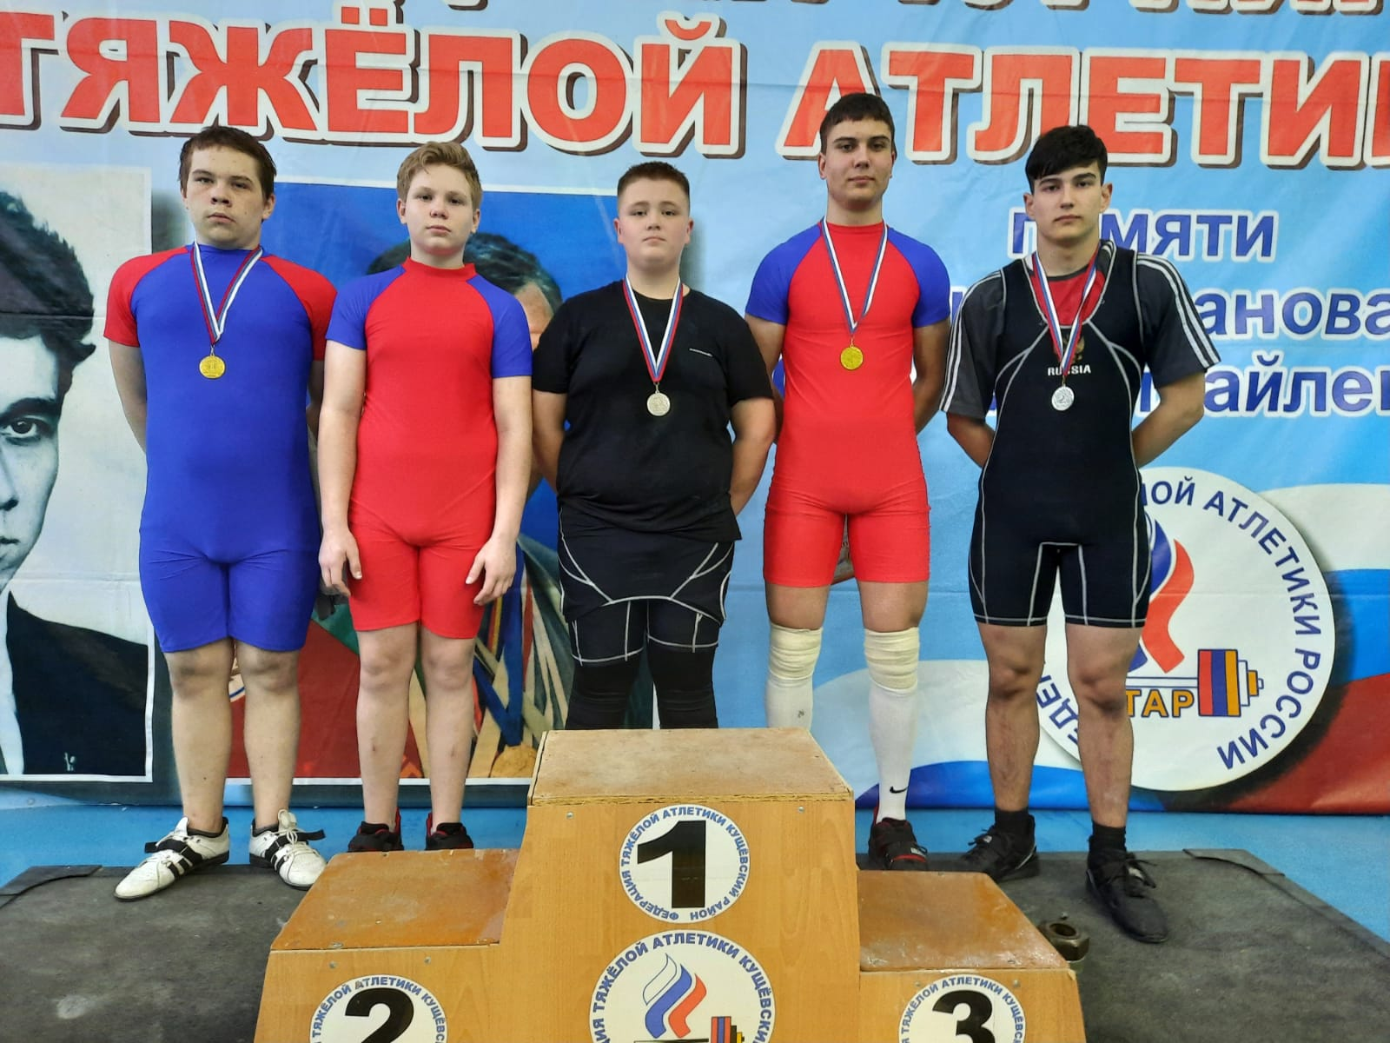
26 февраля в станице Кущевской прошло первенство МО Кущевского района по тяжелой атлетике среди юношей и девушек 2005-2007,2008 г и младше. В соревнованиях приняло участие более 60 спортсменов из Краснодарского края. Спортсмены Каневского района заняли 20 призовых мест.
I место в своей весовой категории заняли: Лужецкий Аристарх, Зелепукин Дмитрий, Проклова Ульяна, Чернявский Данил, Коробчук Валерия, Федосеев Илья, Сторчак Владислав, Блинова Ульяна, Джунь Степан, Савлучинский Никита.
II место в своей весовой категории заняли: Торопов Николай, Созинов Денис, Резник Юрий, Гринь Тимур, Ложкин Илья, Аникеева Милена.
III место в своей весовой категории заняли: Хоробрых Максим, Батеха Глеб
Тренируются спортсмены у Рябцева Владимира Ильича, Финогина Игоря Александровича и Шнырюка Сергея Борисовича

